ATIVIDADE LABORATÓRIO 2 – PIDM

Implemente a seguinte arquitetura de componentes:
App.js
IMCCalc.js
IMCApp.js

IMCMsg.js

- App.js: é o componente principal. Nele, você irá importar APENAS o IMCApp.js.

- IMCCalc.js faz o cálculo do IMC e, em seu método render, retorna um <Text> com a mensagem “Seu IMC é <valor do IMC calculado>”. O Text deve ter um estilo em negrito e fontes grandes. Além disso, o render também deve retornar uma tag <IMCMsg>. O cálculo do IMC = peso/(altura*altura).

- IMCMsg.js: nesse componente, você deverá mostrar um mensagem de acordo as seguintes regras, baseado no IMC calculado por IMCCalc:

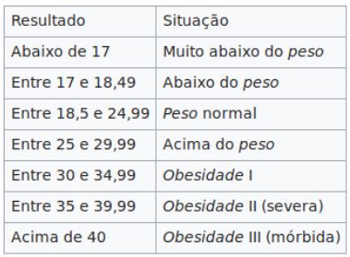

Atenção: As mensagens também devem ser escritas em negrito e com o mesmo tamanho de fonte da mensagem em IMCCalc.js. Além disso, as cores irão variar: para “Peso normal”, use a cor azul. E para os outros casos, a cor vermelha.

- IMCApp.js: nesse componente, você deve criar uma interface com os mesmos estilos da tela da última aula (aula02, slide 23):

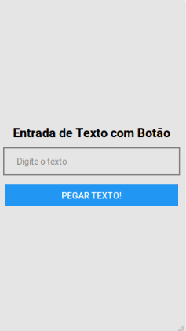

IMCApp.js também deverá ter um <Button>, ou seja, o IMC só será calculado caso o botão seja pressionado. A Altura e o Peso deverão ser dois <TextInput>.

ATENÇÃO: os trabalhos devem se entregue pelo SIPPA (trabalho T2) até as 18:00 de 29/08. NÃO ENVIE A PASTA node_modules. Compacte o seu projeto.

